Drapieżnictwo. Roślinożerność

- Rysunki przedstawiają czaszki dwóch gatunków zwierząt.
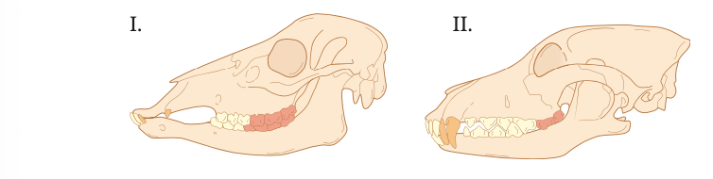
Uzupełnij zdanie. Wybierz właściwe odpowiedzi spośród podanych.
Do zwierzęcia drapieżnego należy czaszka A/B, o czym świadczą C/D.

- I C. zaostrzone zęby
- II D. zęby z dużą powłoką tarcia

- Zdjęcia przedstawiają sposoby chwytania ofiar przez bielika (A) i kemeleona (B).

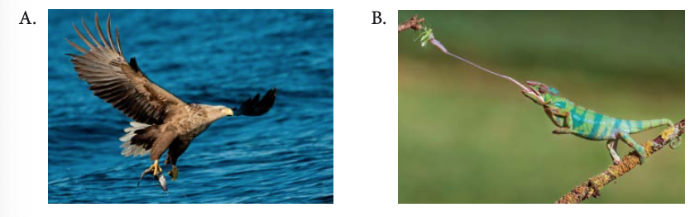
Podaj po dwa przykłady przystosowań do chwytania ofiar, które występują u drapieżników pokazanych na zdjęciach.

Przystosowania bielika:
- ___
- ___

Przystosowania kameleona:
- ___
- ___

- Zdjęcia pospolitego motyla- rusałkę pawika. Kiedy motyl jest spokojny, składa skrzydła. Widać wtedy, że mają one szaro-brązową barwę (fot. I). Kiedy motyl jest zaniepokojony, otwiera skrzydła (fot. II). Ukazuje się wówczas specyficzny rysunek (fot. III).
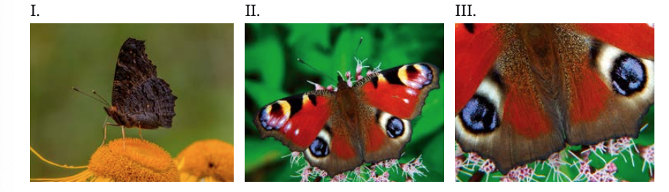

- Podaj, jakie dwie strategie obronne stosuje rusałka pawik.

I. ___
II. ___

- Niektóre strategie, np. upodobanie się do otoczenia (kamuflaż), są wspólne zarówno dla ofiar, jak i dla drapieżników.
Wyjaśnij, jaką korzyść odnosi drapieżnik, a jaką ofiara ze stosowania kamuflażu.

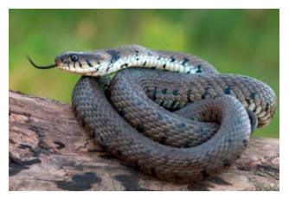
4. Zaskroniec to zwinny, pożyteczny wąż, który szybko się porusza i doskonale pływa. Swoje ofiary (żaby, myszy) dusi i połyka w całości. Zwykle ma szarozielone lub brązowe ubarwienie. Kiedy jest zaniepokojony, a nie może uciec, syczy groźnie i pozoruje atak, uderzając głową. Może również zwrócić zawartość żołądka, wydzielić cuchnącą ciecz z gruczołów lub udawać martwego.

Podaj po dwa przykłady przystosowań zaskrońca do drapieżnictwa i obrony przed napastnikami.

Lp. | Przystosowania do drapieżnictwa | Przystosowania do obrony przed drapieżnikami
1.
2.

5. Oceń prawdziwość stwierdzeń dotyczących znaczenia roślinożerców w przyrodzie. Wpisz P, jeśli stwierdzenie jest prawdziwe lub F, jeśli jest fałszywe.

1. | Niektórym gatunkom roślin roślinożercy pomagają w rozsiewaniu nasion.
2. | Zgryzanie roślin jest zawsze niekorzystne, ponieważ hamuje ich rozwój.
3. | Roślinożercy zapobiegają nadmiernemu zarastaniu łąk.

6. Roślinożercy są przystosowani do odżywiania sią różnymi elementami roślin.

a. uzupełnij tabelę przyporządkowuj podanym elementom roślinnym odpowiednie gatunki (A-D) oraz przystosowania do pobierania pokarmu (I-IV).

Lp. | Elementy roślin | Gatunki zwierząt | Przystosowania do pobierania pokarmu
1. | Nasiona
2. | nektar
3. | Miękkie tkanki
4. | Zdrewniałe części roślin

b. Wyjaśnij, w jaki sposób przeżuwacze są przystosowane do trawienia celulozy- składnika ścian komórkowych roślin.

c. Wyjaśnij, czy na podstawie kształtu i budowy ptasiego dzioba można ocenić, jakim pokarmem ten ptak się żywi.

7. Przeprowadzono doświadczenie z larwami mącznika młynarka, które podzielono na grupy i karmiono różnymi pokarmami. Pierwszą grupę karmiono wyłączni pokarmem mącznym (otrębami, mąką razową), drugą grupę pokarmem składającym się w trzech czwartych z mąki i w jednej czwartej ze świeżego pokarmu roślinnego, trzecią grupę- pokarmem złożonym w połowie z mąki, a w połowie ze świeżego pokarmu roślinnego.

a. Wiedząc, że typowy pokarm larw składa się prawie wyłącznie ze składników mącznych, określ, u której grupy nastąpił największy przyrost masy ciała.

b. sformułuj problem badawczy do opisanego doświadczenia

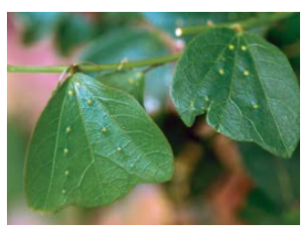
8. Passiflora (męczennica) jest rośliną, na której często składa jaja motyl Heliconius. Z jaj wylęgają się gąsienice masowo zjadające liście passiflory. Roślina wykształca struktury, które przypominają jaja motyli, np. dodatkowe nektarniki na łodygach i kwiatach albo plamki na liściach.

Określ przyczynę wykształcenia opisanych struktur.

